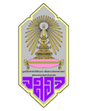
ใบสั่งซื้อสินค้า
สินค้ามูลนิธิมหาจักรีสิรินธร เพื่อคณะอักษรศาสตร์

สินค้าใหม่
 | ชื่อสินค้า | ราคา | จำนวน | รวมราคา
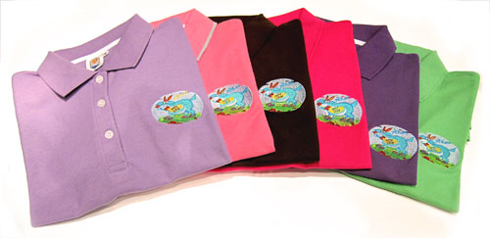 | เสื้อโปโล  มี 6 สี ม่วง ม่วงเข้ม ชมพู  ชมพูเข้ม เขียว น้ำตาล  มีไซส์ S M L XL XXL  หญิง S 36” M38” L40”  ชาย S 38” M 40” L 42”  XL 44” XXL 46” | 350.-
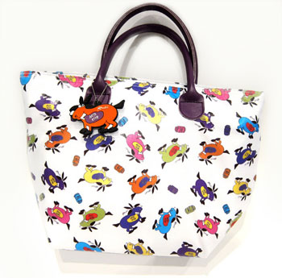 | กระเป๋าคูลเลอร์  ทำจากผ้าแคนวาส พิมพ์รูปแพะฝีพระหัตถ์ ใช้ถือ ใส่กล่องข้าวได้เก็บความร้อน – เย็น ได้  ขนาดสูง 23 ซม. กว้าง 34ซม. หนา 14 ซม. | 400.-
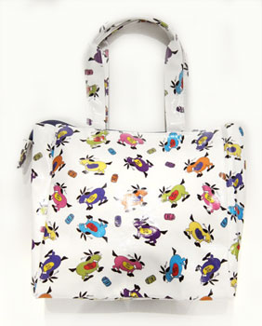 | กระเป๋าถือใบเล็ก  ทำจากผ้าแคนวาสเคลือบพลาสติก พิมพ์รูปแพะ ฝีพระหัตถ์ ใช้ถือ  ขนาดสูง 23 ซม. กว้าง 24 ซม. หนา 9 ซม. | 300.-
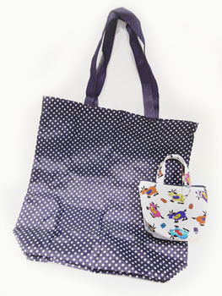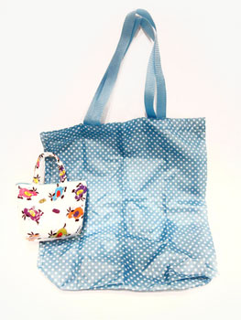 | กระเป๋าแปลงร่าง(ใบจิ๋ว)  ทำจากผ้าแคนวาสเคลือบพลาสติก พิมพ์รูปแพะฝีพระหัตถ์ ใช้ถือและสามารถแกะออกมาสะพายได้  ขนาดสูง 10 ซม. กว้าง15 ซม. หนา 5 ซม. | 180.-
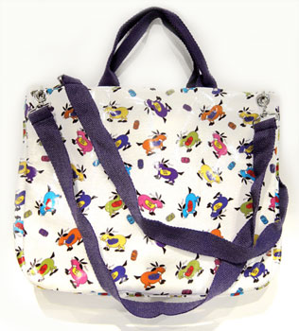 | กระเป๋าทรงสวิส  ทำจากผ้าแคนวาสเคลือบพลาสติก พิมพ์รูปม้าฝีพระหัตถ์ ใช้ถือและสะพายได้  ขนาดสูง 28 ซม. กว้าง 35 ซม. หนา 11 ซม. | 500.-
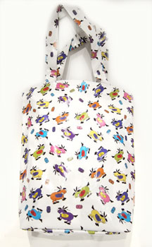 | กระเป๋าถือใบใหญ่  ทำจากผ้าแคนวาสเคลือบพลาสติก พิมพ์รูปแพะฝีพระหัตถ์ ใช้ถือและสะพายได้  ขนาดสูง 35 ซม. กว้าง 33 ซม. หนา11 ซม. | 340.-
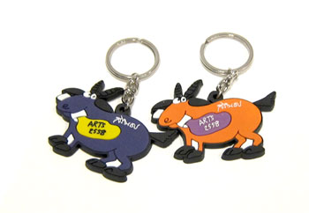 | พวงกุญแกปีแพะ สีส้ม และ  สีม่วง | 30.-
สินค้าอื่นๆ
 | ชื่อสินค้า | ราคา | จำนวน | รวมราคา
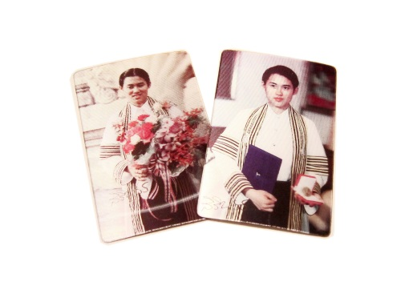 | รูปสามมิติ  รูปสามมิติ มี 2 แบบ | 20.-
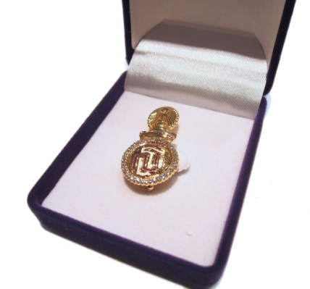 | เข็มกลัด  เข็มพระนามาภิไธยย่อ สธ.  ชุบทองคำแท้ ประดับด้วยคริสตัลสวารอฟสกี้แท้ | 1,500.-
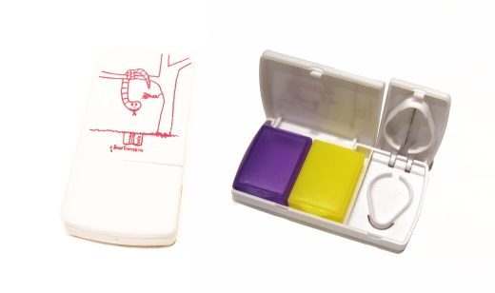 | ตลับใส่ยา  กล่องสำหรับใส่ยาแบบพกพา พร้อมที่ตัดยา | 60.-
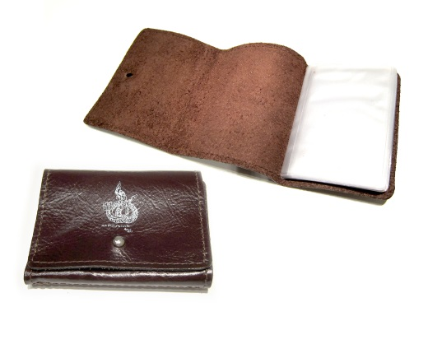 | ที่ใส่นามบัตร  สำหรับใส่นามบัตร ทำจาก  หนังแท้ | 150.-
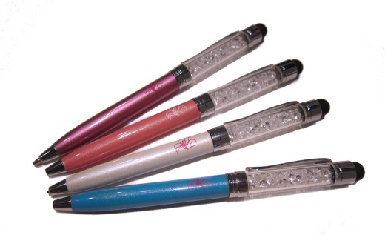 | ปากกา  ปากกาหมึกแห้งสีดำ ประดับด้วยคริสตัล ปลายปากกาสามารถใช้กับสมาร์ทโฟนได้  ชุดละ 1 ด้าม พร้อมกล่อง | 220.-
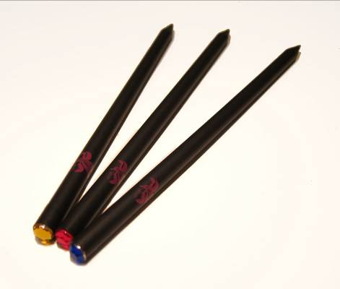 | ดินสอ  ดินสอประดับด้วยเพชร  1 ชุด มี 3 แท่ง | 70.-
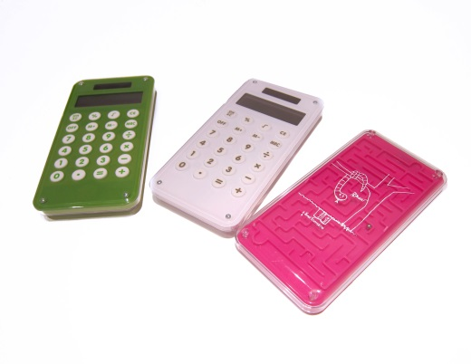 | เครื่องคิดเลข  เครื่องคิดเลขมี 3 สี  ด้านหลังมีเกมให้เล่น | 195.-
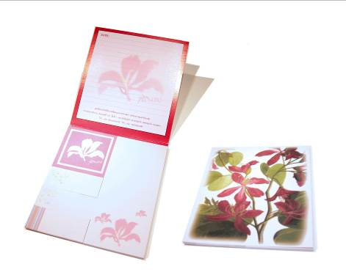 | Post-it  กระดาษโน้ต ประดับลายชงโคฝีพระหัตถ์ | 50.-
รวม

สั่งซื้อได้ที่คุณจรินทร์ เหมือนจำนง สำนักคณบดี คณะอักษรศาสตร์ โทร. 02 2184885
หมายเหตุ ถ้าสั่ง 500 ชิ้นขึ้นไป สามารถสกรีนโลโก้ของบริษัทให้ฟรี

